Лексическая тема: «ЛЕТО»
- Уточнить последовательность смены времён года. Спросить у ребёнка, знает ли он, какое время года сейчас? Попросить назвать предшествующее лету и последующее за летом время года. Понаблюдать вместе с ребёнком за летними изменениями в природе.
- Повторить и закрепить названия летних месяцев.
- Упражнение «Скажи одним словом». Закончи предложения.
- Людей, которые выращивают хлеб, называют хлеборобами.
- Людей, которые выращивают сады, называют …
- Людей, которые выращивают овощи, называют …
- Людей, которые выращивают цветы, называют …
- Упражнение «Подбирай слова». Закончи предложения: подбери как можно больше слов-предметов. Образец: Летом в лесу много деревьев: елей, дубов, сосен...
- Летом в лесу можно увидеть много разных животных: …
- Летом в лесу растёт много грибов: … -и ягод: …
- Летом на полянах много цветов: …
- Над ними летает много насекомых: …
- Упражнение «Стань художником». Отгадай загадки. Выучи 2 по выбору. Нарисуй отгадки цветными карандашами.
Ветер, сильный и могучий,
Вдруг нагонит в небе… (Тучи)

Побежали по дорожке серебристых нитей ножки. (Дождик)
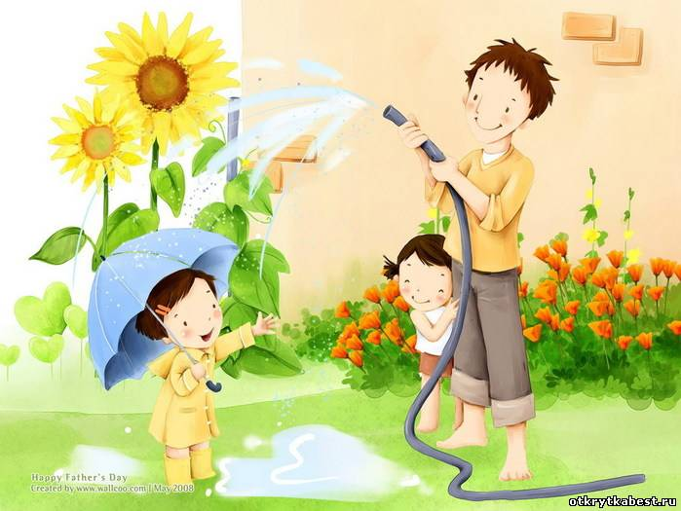
Огненная змейка
В небе появилась.
Как она средь тучек
Серых появилась?
(Молния)
Через речку прыг да скок-
Перекинулся мосток.
Подружила берега
Семицветная дуга.
(Радуга)

